**Název školy: ZŠ a MŠ T. G. Masaryka Fulnek**

**Autor : Mgr. Miroslava Gelnarová**

**Název : VY_42_INOVACE_M.2.4-10**

**Vzdělávací obor: Matematika a její aplikace**

**Téma : Přirozená čísla a početní operace s nimi, sčítání do 100 bez přechodu desítky - dlaždice**

**Doporučený ročník: 2.**

**Anotace: Děti si procvičují pamětné sčítání do 100 bez přechu desítky. Pracovat mohou ve skupinách po dvou, třech, čtyřech členech. Paní učitelka rozstříhá kartu na jednotlivé „dlaždice“ .**

**Děti mají za úkol přiřadit k sobě správně příklad a výsledek. Po přiřazení všech „dlaždic“ vznikne čtverec.**

**Pozor všechny příklady a výsledky musí být správně k sobě přiřazeny (musí k sobě pasovat).**

**Pro opakované používání si ofocené karty zalaminujte a po té rozstříhejte na jednotlivé „dlaždice“, jeden list si ponechejte vcelku pro rychlou kontrolu**.

**Číslo projektu: CZ.1.07/1.4.00/21.0903**

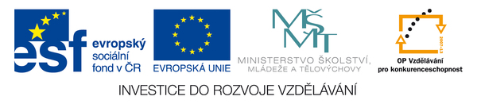

Pracovní list

